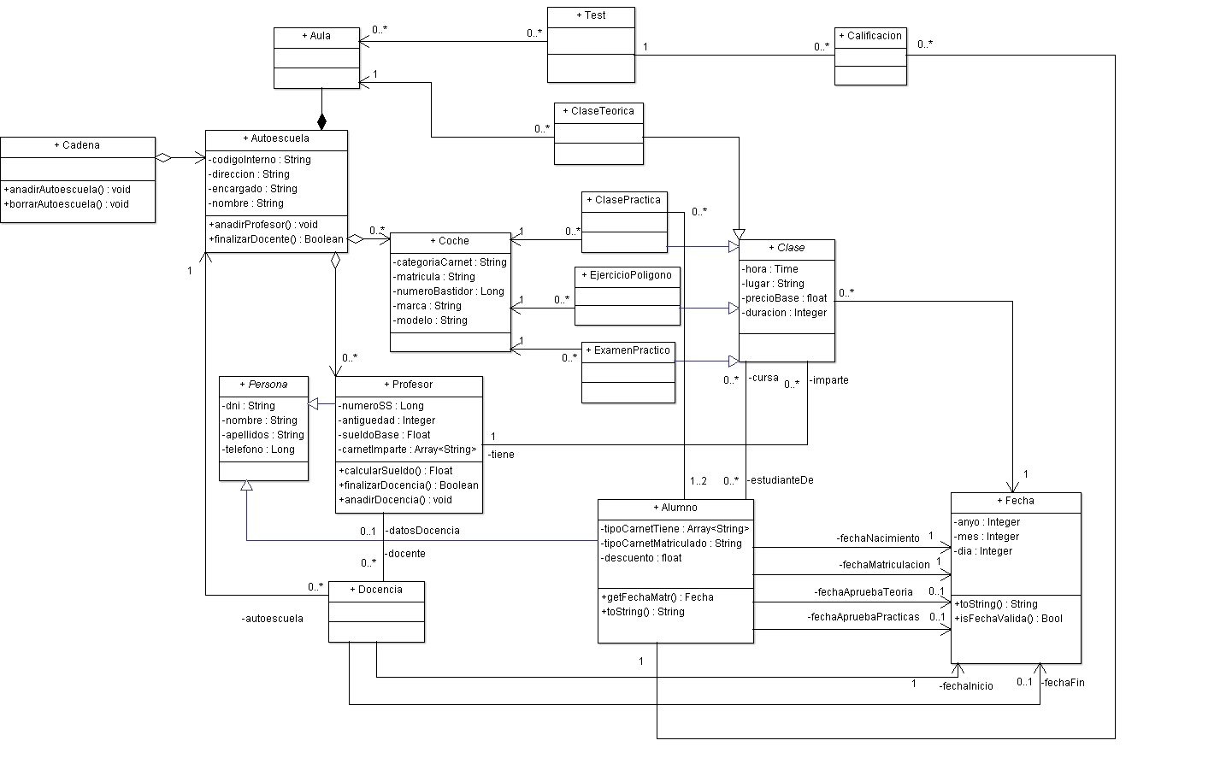

Hemos tenido muchas dudas a la hora de realizar este diagrama. Vamos a exponer las decisiones que hemos tomado.

Primeramente, no queda claro que tipo de clases hay. Hemos optado por poner que hay clases prácticas, ejercicios en polígono, clases teóricas y examen, pero solo práctico, puesto que se indica que el examen se hace en coche.

Además, a la hora de introducir los test hemos creado una clase calificación que será la que almacene las notas, que a su vez está relacionado con el alumno, puesto que consideramos útil que un alumno pueda conocer las notas de sus test. Por último, hemos relacionado test con aula puesto que los test se realizan en esta.

No hemos tenido muy claro como indicar que en una clase práctica hay un límite de dos personas. Tal y como está hecho nos parece redundante pero no se nos ha ocurrido otra manera.